**ZABAWY**

**PRYWATNOŚCI**

**OPIEKI**

**NAUKI**

**ODPOCZYNKU**

**RODZINY**

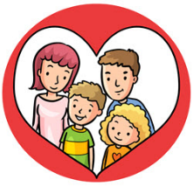

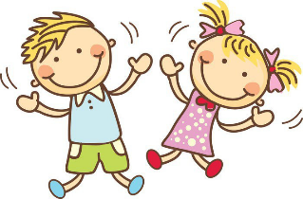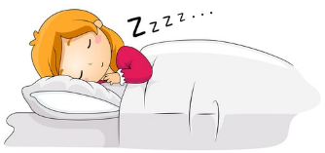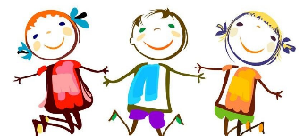

**AKCEPTACJI**

**MAM PRAWO DO:**

**MÓWIENIA NIE**

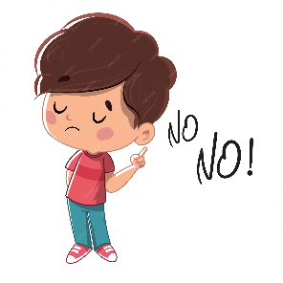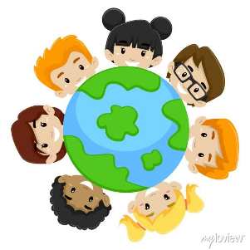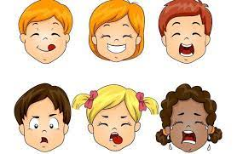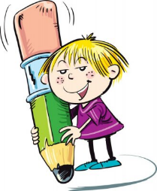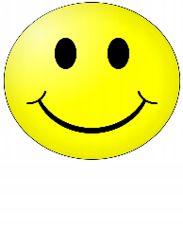

**ZAINTERESOWAŃ**

**SZCZĘŚCIA**

**BEZPIECZEŃSTWA**

**OKAZYWANIA EMOCJI**